麻しん（疑い含む）患者発生時の保健所との連携フロー

１　診察・問診

（１）麻しん（検査診断例）　（２）麻しん（臨床診断例）　（３）修飾麻しん（検査診断例）

（４）（１）～（３）に該当しないが、麻しん患者との接触が明らかで、健康観察期間中にいずれかの

臨床症状を呈した場合

上記（１）～（４）のいずれかに該当する場合は、保健所へ相談の上、ご対応してください。

２　保健所への連絡

1. 開庁日（９：00～17：45）の場合

保健所へ電話（感染症チーム直通：072-878-1090）

→保健所が検体回収日時を調整

1. 閉庁時間（上記時間外）、休日、祝日の場合

保健所代表へ電話（代表：072-878-1021）

→大阪府コールセンターの電話番号がアナウンスされる

→アナウンスされた電話番号に架電

→保健所から折り返し電話をします

※保健所が検体回収日時を調整、回収まで検体を冷蔵保管

３　発生届出と行政検査のための検体採取

（１）発生届出（アまたはイにて届出）

　　ア　感染症サーベランシステム（NESID）にて届出

　　イ　FAX（072-876-4484）にて届出

（２）行政検査の検体採取（ア・イ・ウの３種類の検体採取をお願いします）

※空気感染対策を講じて院内で採取できない場合は、お知らせください

　　ア　咽頭ぬぐい（通常の滅菌綿棒で咽頭を擦過し、滅菌スピッツに滅菌水１㎖入れる）

　　　　　　　　　　※微生物用スワブは使わないでください。

　　イ　血液　　　（凝固防止剤EDTA真空採血管　乳幼児２㎖、それ以外５㎖以上）

　　ウ　尿　　　　（試験管　３㎖以上）

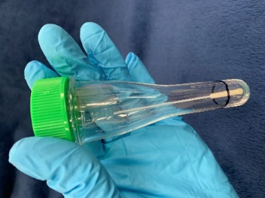

４　採取後の対応

（１） 疑い患者と連絡の付く携帯番号の把握

（２） 軽症時は帰宅（公共交通機関以外での移動の説明を行う）

（３） 重症時は紹介状を記載し、転院調整

５　患者へ説明事項

（１） 四條畷保健所から後ほど、聞き取り調査のため連絡がある

（２） 結果が判明するまで、外出自粛要請

（３）　麻しん含有ワクチン未接種者、免疫不全者、乳幼児との接触を控えること

　　　（参照）厚生労働省ホームページ　感染症法に基づく医師の届出のお願い　麻しん

令和６年12月作成

大阪府四條畷保健所　感染症チーム　直通電話（072-878-1090）/FAX（072-876-4484）